KATA PENGANTAR
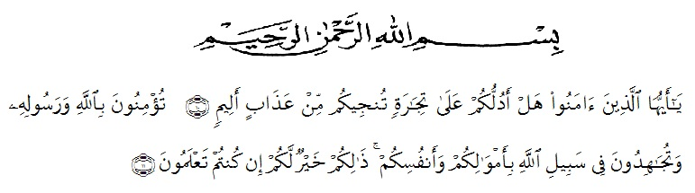

Artinya “Hai orang-orang yang beriman, sukakah kamu aku tunjukkan suatu perniagaan yang dapat menyelamatkanmu dari azab yang pedih?¹⁰. (Yaitu) kamu beriman kepada Allah dan Rasul-Nya dan berjihad dijalan Allah dengan harta dan jiwamu. Itulah yang lebih baik bagimu, jika kamu mengetahui¹¹”. (QS. As-Saff Ayat 10-11).

Segala puji bagi Allah SWT yang telah melimpahkan segala karunia-Nya kepada peneliti sehingga peneliti dapat menyelesaikan skripsi yang berjudul "Pengembangan Media MathchessBerbasis Android UntukMengatasiPermasalahanPerkalianSiswaKelas IV SDN 106828 Sumberejo" dengan lancar tanpa kendala yang berarti. Sholawat serta salam semoga selalu tercurahkan kepada Nabi Muhammad SAW, yang senantiasa membawa kita dari zaman jahiliyah ke zaman yang penuh ilmu dan iman.
Pada Kesempatan kali ini, penulis menyampaikan terimakasih kepada:
- Bapak Dr. H. Firmansyah, M. Si selakuRektorUniversitas Muslim Nusantara Al-Washliyah Medan;
- Bapak Dr. Abdul Mujib S. Pd., M. PMat, selakuDekanFakultasKeguruandanIlmuPedidikanUniversitas Muslim Nusantara Al-Washliyah Medan;
- Bapak Dr. Abdul Mujib S. Pd., M. PMat,selakuDosenPembimbing yang telahbanyakmeluangkanwaktunyadanperhatianuntukmemberikanbimbingankepadapenulis;
- BapakSujarwo, S.Pd., M. Pd, selakuKetua Program StudiPendidikan Guru SekolahDasar;
- BapakRahmatKartolo, M.Pd., Ph.D.selakudosenpenguji I danBapak Muhammad Faisal Husna, S.Sos., S.Pd., M.H.selakudosenpenguji II yang akanmemberi saran danmasukkandalammenyelesaikan proposal skripsiini;
- Teristimewapenulissampaikankepadakedua orang tuasaya yang sangatsayacintaidansangatberjasa di dalamhidupsaya, BapakSaminodanIbuIsmirah, S.Pd., Gr. yang telahmendidiksayadenganpenuhkasihsayang, yang selalumendoakansetiapLangkahperjalananpenulissampaipadatahapinidanselalumemberikanmotivasiterbaikuntukpenulisdalammenyelesaikanstudiS1 di Universitas Muslim Nusantara Al-Washliyah;
- Terimakasihpenulisucapkankepadaadik, sahabat, dankeluargabesarsaya yang selalumemberikandukungan agar dapatmenyelesaikanskripsiinitepatpadawaktunya;
- Terimkasihkepadasahabatseperjuangan Ade SulistianidanAura Siscayang selalumembersamaipenulisdanseluruhtemanmahasiswa FKIP Pendidikan Guru SekolahDasarkelas B Stambuk 2021yang sudahmemberikanmotivasikepadapenulisdalammenyelesaikan proposal skripsiini.
- Dan terakhirkepadadirisayasendiri, KhaissulediQawiyapresiasisebesar-besarnya yang telahberjuanguntukmenyelesaikanapa yang sudahdimulai.
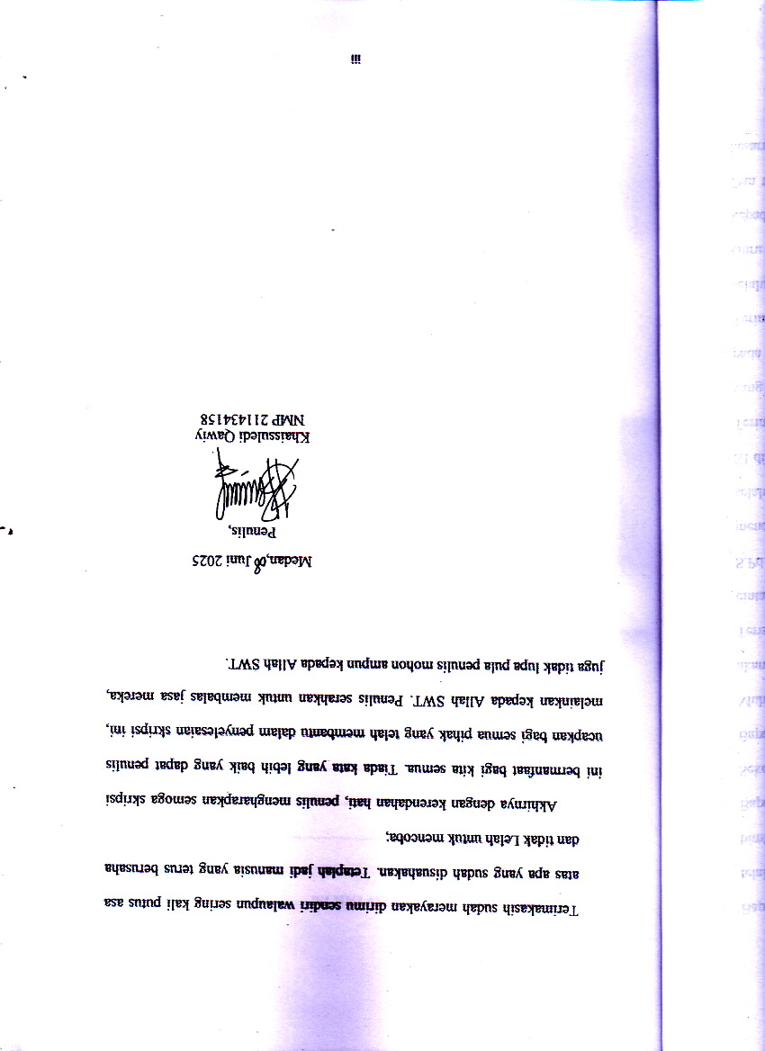

DAFTAR ISI-.

KATA PENGANTAR i
DAFTAR ISI iv
DAFTAR GAMBAR viii
DAFTAR TABEL ix
BAB I PENDAHULUAN 1
1.1 Latar Belakang Penelitian 1
1.2 Identifikasi Masalah 10
1.3 Batasan Masalah 11
1.4 Rumusan Masalah 11
1.5 Tujuan Penelitian 12
1.6 Manfaat Peneltian 12
1.6.1 Manfaat Teoritis 12
1.6.2 Manfaat Praktis 13
1.7 Anggapan Dasar 13
BAB II TINJAUAN PUSTAKA 14
2.1 Pembelajaran Matematika 14
2.1.1 Pengertian Matematika 14
2.1.2 Karakteristik Matematika 16
2.2 Media Pembelajaran 17
2.2.1 Pengertian Media 17
2.2.2 Pengertian Media Pembelajaran 17
2.2.3 Karakteristik Media Pembelajaran 18
2.2.4 Jenis-jenis Media Pembelajaran 19
2.2.5 Manfaat Media Pembelajaran 25
2.3 Media Mathchess 26
2.3.1 Pengertian Mathchess 26
2.3.2 Cara Bermain Permainan Mathchess 27
2.4 Aplikasi Android 29
2.4.1 Pengertian Android 29
2.4.2 Sejarah Android 29
2.4.3 Fitur Android 32
2.4.4 Penggunaan Platfom 33
2.4.5 Kelebihan dan Kekurangan Android 34
2.4.6 Cara Pembuatan Android 36
2.5 Validitas, Kepraktisan, dan Efektifitas Media Pembelajaran 38
2.5.1 Validitas Media Pembelajaran 38
2.5.2 Kepraktisan Media Pembelajaran 40
2.5.3 Efektifitas Media Pembelajaran 41
2.6 Penelitian Relevan 42
2.7 Kerangka berpikir 45
BAB III METODE PENELITIAN 47
3.1 Desain Penelitian 47
3.2 Subjek, Objek dan Waktu Penelitian 48
3.2.1 Subjek Penelitian 48
3.2.2 Objek Penelitian 49
3.2.3 Waktu Penelitian 49
3.3 Prosedur Penelitian Pengembangan 49
3.4 Instrumen dan Teknik Pengumpulan Data 53
3.4.1 Instrumen Penelitian 53
3.4.2 Teknik Pengumpulan Data 55
3.5 Teknik Analasis Data 56
BAB IV HASIL PENELITIAN DAN PEMBAHASAN 62
4.1 Hasil Penelitian 62
4.1.1 Tahap Analysis (Analisis) 63
4.1.1.1 Analisis Peserta Didik 63
4.1.1.2 Analisis Kurikulum 65
4.1.2 Tahap Design (Perancangan) 67
4.1.2.1 Desain Media Mathchess Berbasis Android 67
4.1.2.2 Tahap Desain Membuat Aplikasi Android 68
4.1.2.3 Desain Struktur Media Mathchess 70
4.1.2.4 Draft Media Pembelajaran Mathchess 75
4.1.3 Tahap Development (Pengembangan) 77
4.1.3.1 Analisis Data Hasil Validasi Ahli Materi 77
4.1.3.2 Analisis Data Hasil Validasi Ahli Media 81
4.1.3.3 Analisis Data Hasil Validasi Praktisi Pendidikan (Guru) 83
4.1.3.4 Revisi Produk Matchess Hasil Validasi 86
4.1.4 Tahap Implementation (Implementasi) 86
4.1.4.1 Uji Coba Lapangan Matchess 87
4.1.5 Tahap Evaluation (Evaluasi) 93
4.2 Pembahasan 95
4.2.1 Kevalidan Media Mathchess yang Dikembangkan untuk Mengatasi Permasalahan Perkalian Siswa 97
4.2.2 Kepraktisan Media Mathchess yang Dikembangkan untuk Mengatasi Permasalahan Perkalian Siswa 101
4.2.3 Keefektifan Media Mathchess yang Dikembangkan untuk Mengatasi Permasalahan Perkalian Siswa 106
BAB V KESIMPULAN DAN SARAN 112
5.1 Kesimpulan 112
5.2 Saran 113
DAFTAR PUSTAKA 115
LAMPIRAN 122

DAFTAR GAMBAR

Gambar 2 1 Contoh gambar Buku Cetak 20
Gambar 2 2 contoh gambar pete konsep 20
Gambar 2 3 Contoh gambar Poster 21
Gambar 2 4 Contoh gambar radio 22
Gambar 2 5 Contoh gambar Lab. Bahasa 22
Gambar 2 6 Contoh gambar televisi 23
Gambar 2 7 Contoh gambar video kaset 23
Gambar 2 8 Contoh gambar Handpone 24
Gambar 2 9 Contoh gambar komputer 25
Gambar 2 10 Cara bermain dalam permainan 27
Gambar 2 11 Menu Utama/ Home 36
Gambar 2 12 Tampilan Hasil Learning Edukasi 37
Gambar 2 13 Edukasi penambahan 37
Gambar 2 14 Score 37
Gambar 2 15 Exit 38
Gambar 2 16 Kerangka Berpikir 45
Gambar 3 1 Bagan Model Pengembangan ADDIE 48
Gambar 4.1 TampilanUtama 71
Gambar 4.2 SelamatDatang 72
Gambar 4.3 MemulaiPermainan 73
Gambar 4.4 Jumlah Point 74
Gambar 4.5 TampilanPermainan di mulaidariperhitunganperkalian 75
Gambar 4.6 KeterlibatanSiswa 88

DAFTAR TABEL

Tabel 2 1 Urutan versi android 33
Tabel 2 2 Kriteria Penilaian Media Pembelajaran 39
Tabel 3 1 Jumlah Siswa 49
Tabel 3 2 Kriteria Penilaian Media Pembelajaran 53
Tabel 3 3 Penentuan Skor Skala Likert 54
Tabel 3 4 Skala Pemberian Skor 56
Tabel 3 5 Kategori Kevalidan Media Mathchess 58
Tabel 3 6 Kategori Kepraktisan Media Mathchess dari Aspek Teori 59
Tabel 3 7 Kategori Respon Siswa terhadap Keefektifan Media Pembelajaran Mathchess 61
Tabel 4.1 Draft Media PembelajaranMathchess 76
Tabel 4.2 HasilValidasiAhliMateri 78
Tabel 4.2 Analisis Data Validasi Media PembelajaranMathchess
OlehAhliMateri 79
Tabel 4.3 HasilValidasiAhli Media 81
Tabel 4.4 Analisis Data Validasi Media PembelajaranMathchess
OlehAhli Media 82
Tabel 4.5 HasilValidasi Media PembelajaranMathchessolehPraktisiPendidikan 83
Tabel 4.6 Analisis Data Validasi Media PembelajaranMathchessOlehPraktisiPendidikan 85
Tabel 4.5 KemampuanPerkalianSiswa 91
Tabel 4.10 RekapitulasiHasilEvaluasiKeseluruhan 94

